**Homilie – Vierde zondag van Pasen – jaar B *(Roepingenzondag)* 22.04.2018**

*Handelingen 4, 8-12 / 1 Johannes 3, 1-2 /Johannes 10, 11-18*

Een verantwoordelijke van een parochie wordt meestal –als hij priester is – pastoor genoemd. Dat komt van pastor en dat wil zeggen: herder. Wij worden dus eigenlijk ‘herder’ genoemd. In het evangelie is er maar één herder. Jezus. Hij is de goede herder. En waarom is Hij de goede Herder? Het evangelie is hierover heel duidelijk: “de goede herder geeft zijn leven voor zijn schapen”. Jezus is de goede herder, omdat Hij zijn leven heeft gegeven. Hij is geen huurling die voor de schapen zorgt, omdat hij ervoor betaald wordt. Neen, Jezus heeft zelf betaald voor zijn schapen. Hij heeft ervoor betaald met zijn leven.

Maar de ervaring van de leerlingen is dat het leven van Jezus daarmee niet voorbij is. Jezus ligt niet begraven in een ver verleden. Neen, Hij leeft. Hij heeft zijn leven gegeven maar hij heeft het ook weer terug opgenomen. Hij is verrezen, Hij leeft bij God, zijn Vader. En Hij is bij zijn leerlingen aanwezig. Daarom kunnen Petrus en Johannes dezelfde wonderen doen als Jezus deed. Ze genezen een lamme in naam van Jezus. Daarvoor moet Petrus zich verantwoorden bij de overheid, zo hoorden we in de eerste lezing. En Petrus legt met felle bewoordingen getuigenis af van de levende Christus.

Jezus leeft ook hier te midden van ons, die in Hem geloven. Dat is wat we gevierd hebben met Pasen. Dat is wat we elke zondag vieren. Hij leeft en komt hier bij ons. Hij is de goede herder en Hij zorgt tot op vandaag voor ons. Maar niet iedereen begrijpt dat. Je kunt dat alleen begrijpen als je luistert naar zijn stem. Hij spreekt tot ons hart, Hij roept ons.

Niet dat Jezus ons tot schapen wil maken. Neen, hij wil ons tot zijn leerlingen maken. Daarom roept Hij ons. En wie luistert naar die stem, wie luistert naar zijn roep, die volgt Hem.

Wat is er belangrijk om zijn stem te kunnen verstaan? Twee dingen wil ik onderstrepen.

*Ten eerste:* Jezus zegt het zelf: “Ik ken de mijnen en de mijnen kennen Mij.” Jezus kent ons. Hij kent ons van binnenuit. Hij weet wat wij meemaken, Hij voelt ons aan, Hij sympathiseert met ons, Hij leeft met ons mee en Hij houdt van ons.

Maar ook wij mogen Jezus leren kennen. Wij mogen naar Hem luisteren, Hem aanvoelen, Hem verstaan, met Hem meeleven en van Hem houden. Zoals schapen hun herders kennen en van hen houden. Dag en nacht verblijven de herders met hun kudden in de eenzaamheid. In die tijd groeit er een grote vertrouwdheid.

Misschien moeten ook wij ons met onze Herder Jezus in de stilte durven begeven om zo de kracht van dat wederzijds aanvoelen te kunnen ervaren. Als we vertrouwd geraken met Jezus, zullen we zijn stem leren verstaan. Dan groeit er tussen Jezus en ons een band zoals tussen Jezus en God, zijn Vader.

*Het tweede* dat ik wil onderstrepen is dat Jezus zorg heeft voor velen. Jezus wil vele mensen, eigenlijk alle mensen samenbrengen. Zoals een herder dat doet met zijn schapen. “Ik heb nog andere schapen. Ook die moet Ik leiden en zij zullen naar mijn stem luisteren en het zal worden: één kudde, één herder.” Jezus wil dat we onderling als één kudde, als één gemeenschap leven. In wederzijdse liefde en aandacht. En Jezus wil dat we zorg hebben voor velen.

Ieder van ons kan dat. Door te bidden voor vele mensen, dichtbij of veraf. Door onze aandacht voor familieleden en buren. Of door ons werk. We hoeven ons werk niet op een gewone of zelfs banale manier te doen. We kunnen ons werk ook doen met het verlangen om mensen te dienen of graag te zien. Zo helpen we Jezus die als een goede Herder alle mensen tot eenheid en gemeenschap wil brengen. Als we dat verlangen in ons voeden, zullen we de stem van Jezus nog beter gaan verstaan. En weten wat Hij wil. Op die manier roept Jezus, de enige goede Herder, ieder van ons.

Maar vandaag, op deze vierde Paaszondag – Roepingenzondag –, bidden we ook om roepingen tot het priesterschap, het religieuze leven en we bidden om mensen die zich verantwoordelijk willen voelen voor onze geloofsgemeenschappen.

Want we hebben ook vandaag mensen nodig die zoals de apostelen het goede nieuws van Gods rijk verkondigen, die mensen begeleiden in hun zoektocht naar God, die de eucharistie vieren, die de bron is en het hoogtepunt van het christelijk leven. We hebben diakens nodig die zich inzetten voor armen en noodlijdenden in de geest van het evangelie. We hebben pastorale werkers en werksters en parochieassistenten nodig die de pastorale zorg van Jezus delen. We hebben religieuzen, mannen en vrouwen, nodig die helemaal voor God kiezen en in gemeenschap leven, die het gebed beleven als de vreugde van hun leven en die in vriendschap leven met kinderen, jongeren, armen en met iedereen.

Laten we in vertrouwen op God en in vertrouwen op de jongeren en de mensen van onze tijd, bidden dat de Heer van de oogst ons arbeiders zal sturen om te oogsten. Laten we bidden dat priesters, diakens, pastorale werkers en werksters, parochieassistenten en religieuzen mogen gelijken op Jezus de goede Herder die zijn leven geeft voor zijn schapen, zodat Jezus zelf bij ons komt en ook vandaag weer zijn wonderen kan doen.

Vraag het ook voor mij, uw pastoor, en voor alle pastorale verantwoordelijken van onze parochies in onze federatie en ons dekenaat. Dan zullen we de vreugde beleven te zien dat er vele wonderen gebeuren in zijn Naam en dat velen Jezus willen navolgen.

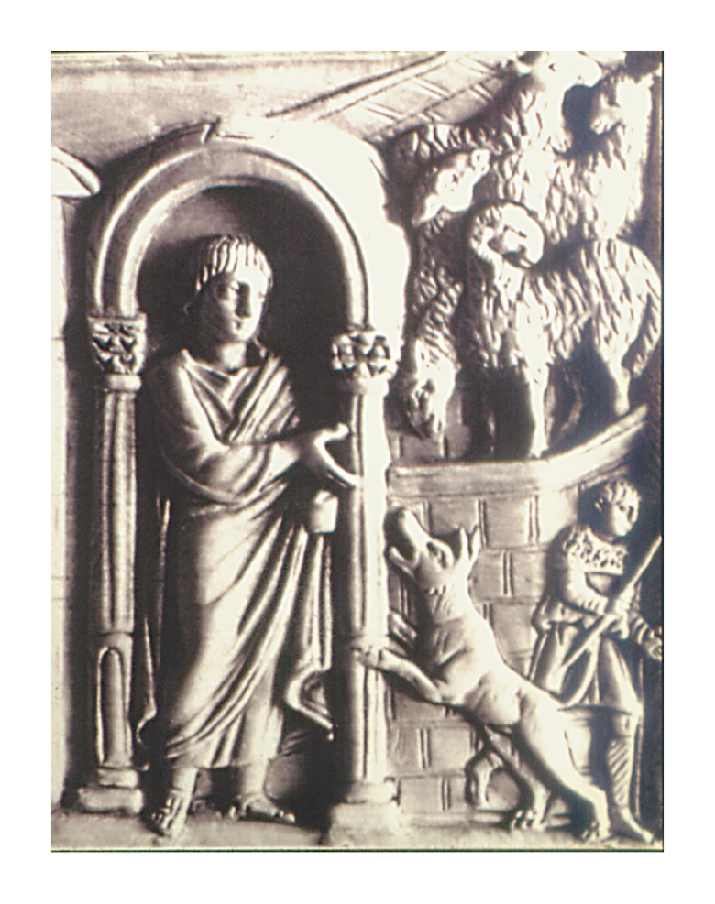

*‘De goede Herder’, elfenbeenreliëf, ca. 360, Italië*

## Jan Verheyen – Lier

*4de Paaszondag B – 22.4.2018*